**Тема: Казка, яку співають**

У театрі казку можна відтворити не тільки за допомогою ляльок, а й завдяки музиці та співу.

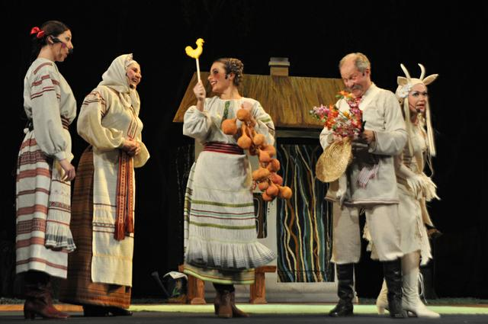

**Опера** – театральна вистава, у якій персонажі співають.

Як ти вважаєш, чим відрізняється цей театр від лялькового? Опиши костюми дійових осіб.

**Послухай.** М. Лисенко. Опера «Коза-дереза»(фрагменти: пісня Кози, Лисички та Рака)

<https://www.youtube.com/watch?v=TfBXfR73vYM>

<https://www.youtube.com/watch?v=Yzp_HQZCPkQ>

<https://www.youtube.com/watch?v=WrHmPPSKs_M>

Якими ти уявляєш персонажів опери? Чи відтворюють пісні дійових осіб музичної казки їхні характери?

**Перегляд.** Мультфільм «Коза-Дереза»

<https://www.youtube.com/watch?v=Ps8Yx2NFW5E>

**Розучіть** пісеньку Лисички

<https://www.youtube.com/watch?v=AoYQaZaA10s>